R
R
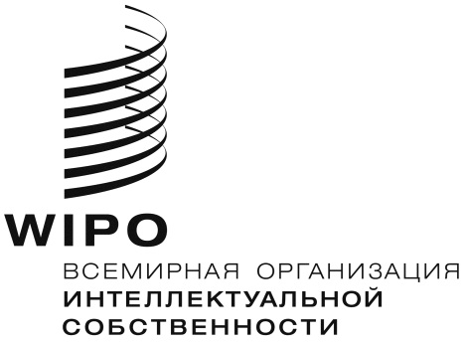
WO/GA/51/1
оригинал: английский
Дата: 28 июня 2019 г.

Генеральная Ассамблея ВОИС
Пятьдесят первая (24-я очередная) сессия
Женева, 30 сентября – 9 октября 2019 г.

Состав Комитета по программе и бюджету
Документ подготовлен Секретариатом
Члены Комитета ВОИС по программе и бюджету (КПБ) избираются на двухлетний период.
На своей сессии в октябре 2017 г. Генеральная Ассамблея ВОИС единогласно избрала в качестве членов КПБ на период с октября 2017 г. по октябрь 2019 г. следующие государства: Алжир, Ангола, Аргентина, Азербайджан, Бангладеш, Бразилия, Болгария, Камерун, Канада, Чили, Китай, Колумбия (2019 г.), Коста-Рика (2018 г.), Чешская Республика, Эквадор, Египет, Сальвадор, Эстония, Эфиопия, Франция, Габон, Германия, Греция, Гватемала, Венгрия, Индия, Иран (Исламская Республика), Италия, Япония, Казахстан, Кыргызстан, Латвия, Литва, Малайзия, Мексика, Марокко, Нигерия, Оман, Панама, Республика Корея, Румыния, Российская Федерация, Сингапур, Южная Африка, Испания, Швеция, Швейцария (ex officio), Таджикистан, Таиланд, Турция, Уганда, Объединенные Арабские Эмираты, Соединенное Королевство, Соединенные Штаты Америки (53);
Поскольку мандат нынешних членов КПБ истекает в октябре 2019 г., Генеральной Ассамблее ВОИС необходимо избрать новых членов на период с октября 2019 г. по октябрь 2021 г.
Генеральной Ассамблее ВОИС предлагается рассмотреть вопрос о членстве и составе Комитета по программе и бюджету на период с октября 2019 г. по октябрь 2021 г. и принять по нему решение.
[Конец документа]

